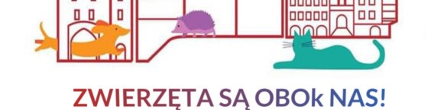
ZAŁĄCZNIK NR 1 AKCJA EDUKACJA - Zwierzęta są OBOk nas! (osiedle Podleśna)

Miejsce realizacji i charakter osiedlowy
„Akcja Edukacja” to projekt osiedlowy realizowany na terenie Schroniska dla Zwierząt w Olsztynie, zlokalizowanego na osiedlu Podleśna. Zadanie jest skierowane przede wszystkim do mieszkańców osiedla Podleśna i ma charakter lokalny, a jego celem jest aktywizacja społeczności osiedlowej oraz wzmocnienie postaw odpowiedzialnej opieki nad zwierzętami w najbliższym sąsiedztwie schroniska.

Aby zachować osiedlowy charakter projektu, działania informacyjne, promocja wydarzenia oraz dystrybucja materiałów edukacyjnych będą prowadzone głównie na terenie osiedla Podleśna, w miejscach codziennego kontaktu mieszkańców (m.in. sklepy, punkty usługowe, tablice ogłoszeń, placówki, punkty weterynaryjne działające w okolicy).

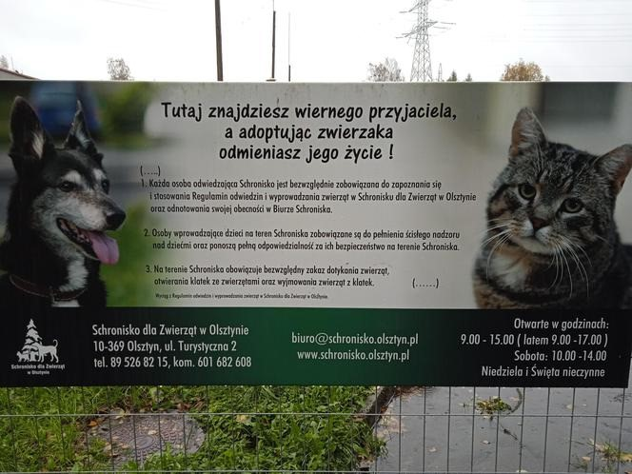

Cel projektu
Celem projektu jest promowanie adopcji psów i kotów zamiast kupowania zwierząt oraz budowanie świadomości mieszkańców Podleśnej w zakresie:
- odpowiedzialnej opieki nad zwierzętami domowymi,
- wolontariatu i możliwości pomocy schronisku oraz organizacjom społecznym,
- znaczenia kastracji jako najskuteczniejszego sposobu ograniczania bezdomności,
- czipowanie i rejestracji zwierząt jako narzędzia przeciwdziałania zaginięciom i porzuceniom, - właściwego wspierania kotów wolno żyjących (w tym dokarmianie, zgłoszenia, kontakt z opiekunami społecznymi).

Projekt ma także wymiar integracyjny: umożliwia mieszkańcom spędzenie czasu na terenie schroniska w przyjaznej formule, poznanie zwierząt oraz rozmowę z osobami, które na co dzień pomagają zwierzętom.

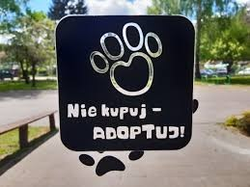

Formuła wydarzenia
Projekt zakłada organizację otwartego wydarzenia osiedlowego na terenie schroniska (jednodniowa akcja), w ramach którego zaplanowane są równoległe działania edukacyjne i integracyjne:

Strefa adopcji i spotkań ze zwierzętami
- możliwość poznania psów i kotów przeznaczonych do adopcji,
- rozmowy z pracownikami i wolontariuszami schroniska o potrzebach zwierząt, procedurach adopcyjnych i odpowiedzialnej opiece,
- zachęcanie do adopcji poprzez przedstawianie historii zwierząt i ich realnych potrzeb.

Punkty porad behawioralnych (pies i kot)
- dyżury behawiorystów (psiego i kociego) - konsultacje dla mieszkańców Podleśnej,
- tematy: adaptacja zwierzęcia po adopcji, problemy behawioralne, wprowadzenie kota/psa do domu, podstawy pracy z lękiem i agresją, komunikacja zwierząt, potrzeby gatunkowe.

Edukacja o kastracji i czipowaniu
- mini-prelekcje i konsultacje: dlaczego kastracja ogranicza bezdomność i poprawia dobrostan zwierząt,
- punkt informacyjny dla mieszkańców osiedla Podleśna: jak skorzystać z miejskich programów kastracji/czipowania (w tym, gdzie, kiedy i na jakich zasadach),
- rozdawanie krótkich, jasnych informatorów „krok po kroku” (bez żargonu).

Wolontariat i pomoc zwierzętom
- prelekcja/spotkanie o wolontariacie: jak pomagać w schronisku i organizacjach, jakie są role i zasady bezpieczeństwa,
- zachęcanie do działań osiedlowych: wsparcie kotów wolno żyjących, zgłaszanie potrzeb, współpraca z opiekunami społecznymi.

Warsztaty dla dzieci i rodzin
- krótkie warsztaty i aktywności edukacyjne dla dzieci: „Jak rozumieć zwierzęta i jak o nie dbać?”, - elementy bezpieczeństwa: jak zachować się przy psie, co robić gdy spotkamy przestraszone zwierzę,
- materiały edukacyjne w formie przyjaznej rodzinom (kolorowanki, mini-zadania, quizy).

Uczestnicy i partnerzy wydarzenia
W wydarzeniu wezmą udział przedstawiciele schroniska oraz zaproszone organizacje społeczne działające na rzecz zwierząt. Obecność NGO zwiększa dostęp do wiedzy praktycznej, pomaga mieszkańcom trafić do właściwych osób (np. opiekunowie kotów wolno żyjących) i wzmacnia osiedlową sieć wsparcia.

Materiały informacyjne i promocja osiedlowa
Projekt zakłada przygotowanie i dystrybucję materiałów informacyjnych skierowanych do mieszkańców Podleśnej:
- plakaty i grafiki promujące adopcję oraz odpowiedzialną opiekę,
- ulotki/informatory o kastracji i czipowaniu (jak skorzystać z programów, gdzie szukać pomocy), - krótkie materiały dotyczące kotów wolno żyjących na osiedlu (jak pomagać mądrze i bezpiecznie).

Materiały będą dystrybuowane i eksponowane na terenie osiedla Podleśna w widocznych punktach (sklepy, punkty usługowe, tablice ogłoszeń, placówki, gabinety weterynaryjne działające w okolicy) oraz w kanałach komunikacji osiedlowej.

Oczekiwany efekt społeczny
„Akcja Edukacja” ma doprowadzić do zwiększenia liczby świadomych adopcji, wzrostu wiedzy mieszkańców Podleśnej o odpowiedzialnej opiece oraz większego zaangażowania osiedla w pomoc zwierzętom. Projekt wspiera relacje sąsiedzkie w miejscu, gdzie problem bezdomności zwierząt jest szczególnie widoczny i pokazuje konkretne, dostępne rozwiązania (adopcja, kastracja, czipowanie, wolontariat).

